Komentarz walutowy rynek PLN
ergokantor.pl

20.03.2017, 7:00

USDPLN
Na fali zeszłotygodniowego osłabienia się dolara na szerokim rynku, złotówka znacząco się umocniła w stosunku do dolara. Zamknięcie tygodnia poniżej 4 złotych pozwala myśleć o kolejnym dobrym dla złotego tygodniu. Technicznie po pokonaniu mocnego wsparcia przy 3,98 dolar powinien tanieć nawet do poziomu 3,93, gdzie wypada mierzenie 61,8 FIBO impulsu wzrostowego mierzonego od kwietnia 2016. Jednak naszym zdaniem do tak znaczącego umocnienia się złotówki potrzebny będzie kolejny impuls osłabienia dolara. Sytuacja USDPLN jest zależna od kursu eurodolara, który na tę chwilę jest w krótkoterminowym trendzie wzrostowym jednak niestabilność polityczna w Europie i wtorkowa konferencja Trumpa może trochę zmienić tę rzeczywistość. W przypadku wzrostów pierwszy istotnym poziomem jest 4,02. Warto jeszcze zauważyć, że możemy mieć do czynienia z formacją podwójnego dna i jeśli by się miała zrealizować, to korekta na USDPLN powinna się zakończyć, a kurs poszybować szybko na północ.

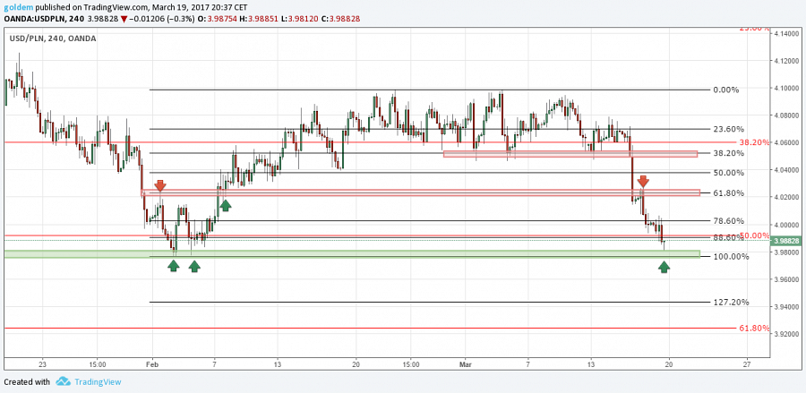

EURPLN
EUR w piątek po raz kolejny przetestowało linię trendową mierzoną po dołkach, począwszy od grudnia 2015 roku. Ponownie uaktywnił się popyt, jednak jego słabość może sugerować, iż cena tym razem może pokonać to wsparcie i spróbować wyrysować nowe dołki. W przypadku spadków celem będzie poziom 4,2560, gdzie wypada mierzenie 127,2% ostatniego impulsu wzrostowego oraz 161,8% zasięgu zewnętrznego, a w dodatku miejsce jest potwierdzone price action dołkiem z połowy sierpnia 2016 roku. W przypadku wzrostów najbliższy opór jest przy 4,31.

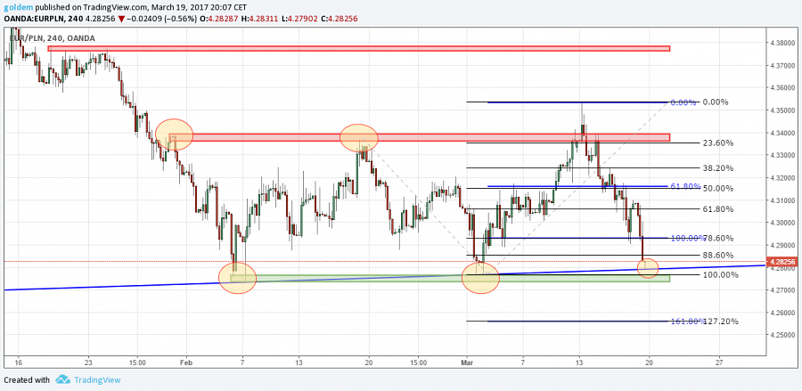

GBPPLN
Cena zareagowała na dolne ograniczenie formacji 1 do 1 przy 4,9220, gdzie pojawił się pierwszy niewielki popyt. Kurs delikatnie odreagował przy niskiej płynności, co może sugerować ponowny retest poziomu wsparcia. W przypadku dalszych spadków wsparciem najpierw będą dołki z połowy sierpnia przy 4,90, a w dalszej kolejności cena może przetestować poziom 4,84-4,85, gdzie wypada klaster Fibo. W przypadku wzrostów cena powróci do konsolidacji z szansą na ponowny test 5,15. Ten scenariusz musiałby być poparty jednak mocnymi danymi makro, bądź impulsu w sprawie negocjacji Brexitu.

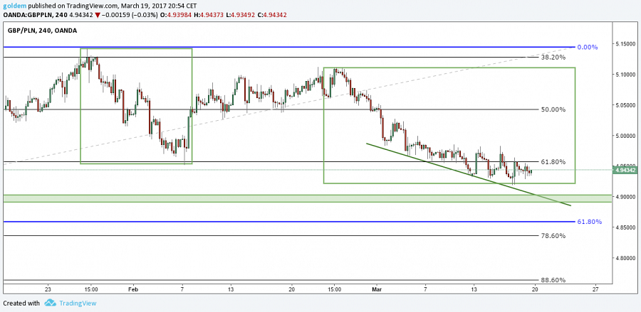

źródło: opracowanie własne ergokantor.pl

Powyższy komentarz walutowy nie jest rekomendacją w rozumieniu Rozporządzenia Ministra Finansów z 19 października 2005 roku. Komentarz został sporządzony w celach informacyjnych i nie powinien stanowić podstawy do podejmowania decyzji inwestycyjnych. Goldem Sp. z o.o., właściciel marki ergokantor.pl i autor komentarza nie ponoszą odpowiedzialności za decyzje inwestycyjne podjęte na podstawie informacji zawartych w niniejszym komentarzu.

